新 书 推 荐

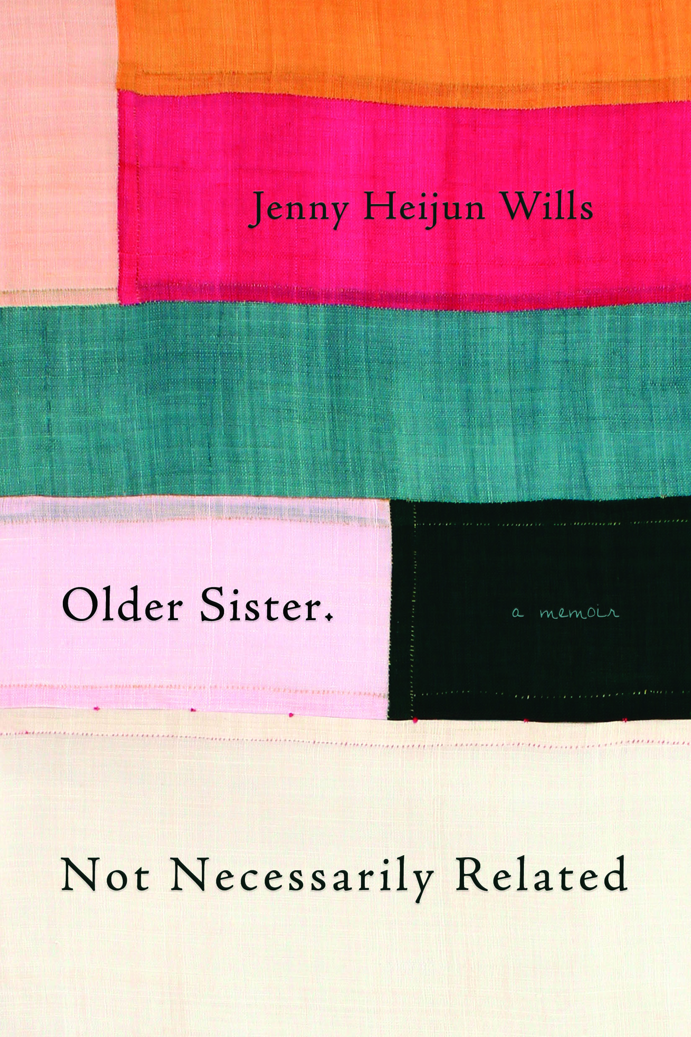
中文书名：《姐姐，不一定非有血缘关系》
英文书名：OLDER SISTER. NOT NECESSARILY RELATED
作 者：Jenny Heijun Wills
出 版 社：McClelland & Stewart
代理公司：Westwood/ANA/Cindy Zhang
页 数：256页
出版时间：2019年9月
代理地区：中国大陆、台湾
审读资料：电子稿
类 型：传记回忆录

内容简介：

无论那些对收养故事感兴趣的读者们又或者那些对收养故事没有任何兴趣的读者们而言，这本回忆录提供了多种新视角审视亲缘、失去和希望。

《姐姐，不一定非有血缘关系》（Older Sister）探究了性别、阶级、种族和民族的复杂性，以及韩国女性——姐妹、母女、祖孙和姑侄之间的复杂关系。它描绘了孩子离开家之后的痛苦连锁反应，以及斗争和宽恕带来的回报。

珍妮·海君·威尔斯（Jenny Heijun Wills）出生于韩国，幼年时被加拿大小镇的一个白人家庭收养。20多岁时，她同原生家庭重归于好，回到首尔，花了四个月时间了解其他被收养者，以及她的韩国父母、兄弟姐妹和整个大家庭。在她下榻的接收跨国收养者的宾馆中，暴力、分离和文化差异令同她有着一样遭遇的人们备受困扰。不出意外，威尔斯意识到自己同家人的关系也同样棘手。

十年后，威尔斯依然同她的韩国家庭保持着密切的联系。她的韩国父母和妹妹参加了她在蒙特利尔举行的婚礼，那个妹妹现在也住在加拿大。值得注意的是，自从珍妮被收养后，她的亲生父母日渐疏远，这次会面让他们再次重聚。珍妮·海君·威尔斯（Jenny Heijun Wills）慢慢了解自己的身世和她的血亲，将支离破碎的生活拼凑成一个整体。

此外，我们希望《姐姐，不一定非有血缘关系》（Older Sister）这部作品能够同世界各地的读者们见面，包括来自那些将被收养者送往国外的国家，或者那些对跨国收养习以为常的国家的读者们。这部回忆录不仅讲述了一个跨国被收养者的经历，也探讨了一个跨种族被收养者和一个普遍意义的被收养者的复杂性。据悉，只有4%的韩国被收养者会联系原生家庭。欲了解更多关于韩国儿童的国际收养信息，请点击international adoption of Korean children.

作者简介：

珍妮·海君·威尔斯（Jenny Heijun Wills）：出生于韩国首尔，被加拿大安大略省南部的一个白人家庭收养并抚养长大。2008年，她回到亚洲同家人团聚。珍妮辗转于多伦多、蒙特利尔、波士顿和首尔生活、学习和工作。她是温尼伯大学（University of Winnipeg）的英文副教授，同时是Critical Race Network负责人，该跨学科机构致力于种族和民族的研究。珍妮定居于马尼托巴省温尼伯。

媒体评价：

“收养是一个复杂且具有挑战性的问题。再加上种族、国籍和文化的差异，收养也变愈加棘手。珍妮·海君·威尔斯（Jenny Heijun Wills）生动地刻画了这种关系。威尔斯以敏锐的视角探讨了这个话题。一部必读书。”
----普利策获奖作品《同情者》（The Sympathizer）作者，阮越清（Viet Thanh Nguyen）

“这是我读过的最感人的回忆录之一。珍妮·海君·威尔斯（Jenny Heijun Wills）以独特的方式呈现了跨国收养的复杂情感。她的作品以鲜活、亲切的文字描述了一个广泛的社会问题；作者本身就是一位评论家和演说家，拥有丰富的经验和人格魅力。每个人都应该读一读这本书。”
----屡获殊荣的《兄弟》（Brother）作者，大卫·查丽迪（David Chariandy）

谢谢您的阅读！
请将回馈信息发至：
张滢（Cindy Zhang）
安德鲁﹒纳伯格联合国际有限公司北京代表处
北京市海淀区中关村大街甲59号中国人民大学文化大厦1705室, 邮编：100872
电话：010-82504506
传真：010-82504200
Email: cindy@nurnberg.com.cn
网址：www.nurnberg.com.cn
微博：http://weibo.com/nurnberg
豆瓣小站：http://site.douban.com/110577/
微信订阅号：ANABJ2002

